**Цель:** подготовить диаграмму классов для дерева.

**Задание:**  
Представьте, что систему, которую вы опишете с помощью диаграммы – простое дерево, растущее за окном. UML помогает разглядеть лес за стволами деревьев.  
Итак, вам представлен набор элементов для диаграммы:

Человек  
Дерево  
Лист  
Корень  
Берёза  
Ствол  
Дятел

ДлинаКлюва: int  
Жилки: int  
ДиапазонЦветовРастения: String (2 раза)  
ВозрастРастения: int  
ПротяжённостьСистемы: int  
Кольца: int  
ГруппаКрови: enum  
Пальцы: int (2 раза)  
ДиаметрСердцевины: int

СбрасыватьЛиству  
Фотосинтезировать  
Говорить  
ВсасыватьВещества  
ПередаватьВеществаКроне  
ПоддерживатьЖизньРастения  
Спать (2 раза)  
ЕстьПаразитов

Отношения:  
Ассоциация  
Композиция (3 раза)  
Обобщение  
Направленная ассоциация “высаживает”

Ваша задача - составить диаграмму и правильно расположить и связать между собой все элементы. Используйте только корректные ассоциации и укажите множественность там, где нужно.  
Не забудьте проставить видимость и тип данных для атрибутов.  
Слово “цветов” употреблено в значении “цвет” (colour), а не цветок.  
Пример +- однозначный, особых разночтений быть не должно. У вас не должно получиться неполных классов, всегда будет название, хотя бы 1 атрибут и 1 метод.

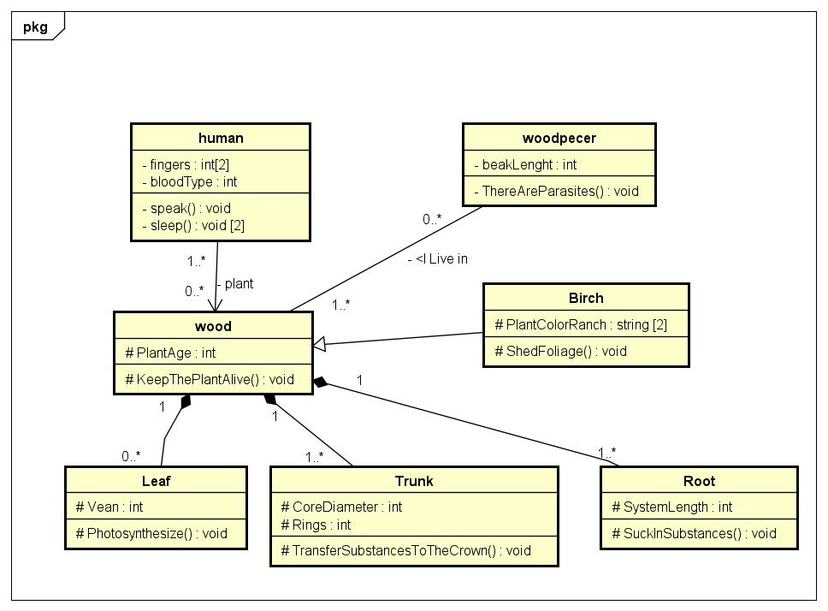**Условия:**  
– Классы верно связаны между собой, все ассоциации корректны  
– К классам правильно отнесены атрибуты и методы  
– Множественность указана там, где нужно  
– Множественность указана корректно  
– Видимость атрибутов и классов указана